IdentitiServer4

آشنایی با Sso
Single Sign on
با این روش میتوانیم با یک حساب کاربری به نرم افزار های مختلفی که بهم مرتبط هستند لاگین کنیم
مثل یک ERP که از سیستم های منابع انسانی و فروش و انبار و ... استفاده میکند
یکی از راهکار ها برای پیاده سازی SSO استفاده از پروتکل oath هستش
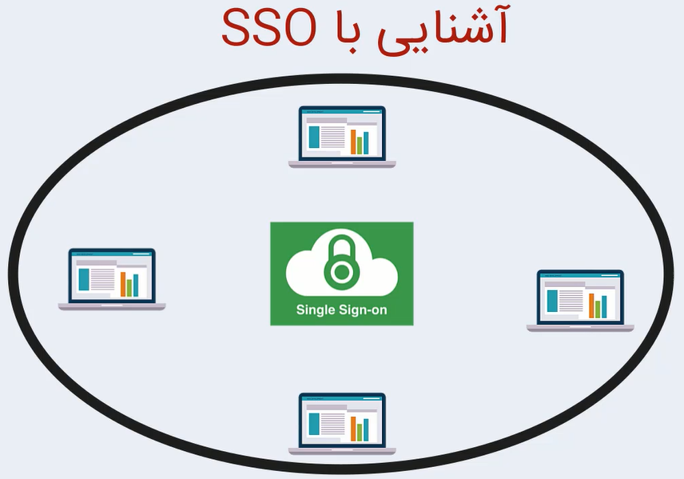

....

آشنایی با پروتکل OAUTH
شبیه گوگل که با گوگل میتواینم لاگین کنیم
فقط کار authorization را انجام میدهد نه authentication برای رفع این مشکل openid Connect را بر روی oauth قرار دادند و مشکل authentication ار رفع کردند
...........

Identity server
دقت کنید که identity server ربطی به identity ماکروسافت ندارد
توسط ماکروسافت ارائه نشده و open source هستش
.....................

نصب Identity Server
مرحله اول : پروژه خود را از نوع زیر ایجاد میکنیم
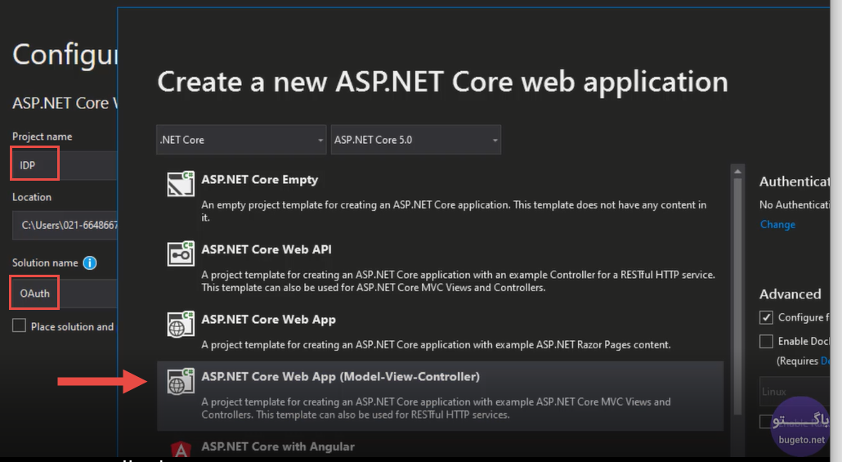
مرحله دوم از طریق نوکت انرا نصب میکنیم
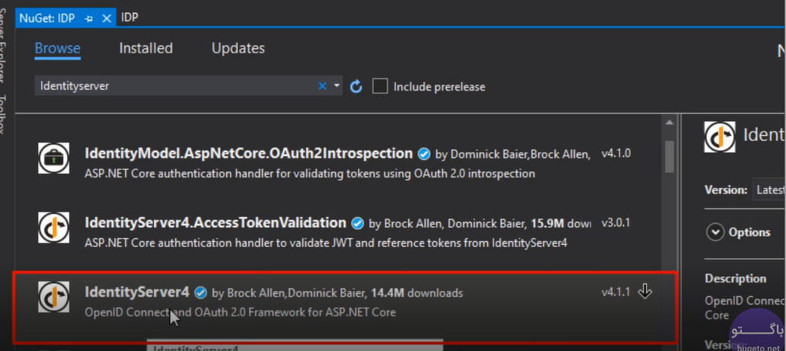
مرحله سوم : در start up باید دو تا تنظیم انجام بدهیم
Identity server فقط روی پروتکل https کار میکند
برای اینکه در زمان توسعه درگیر تنظیمات https نباشیم میتوانیم AddDeveloperSigningCredential (خودش کانفیگ های مربوطه را انجام میدهد) را نیز اضافه کنیم
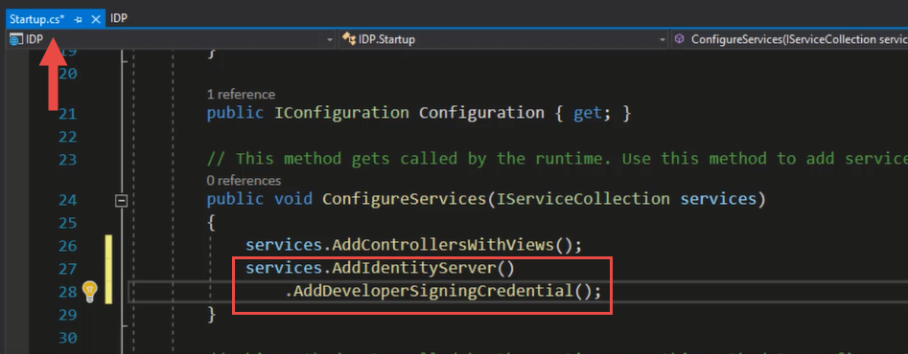
.
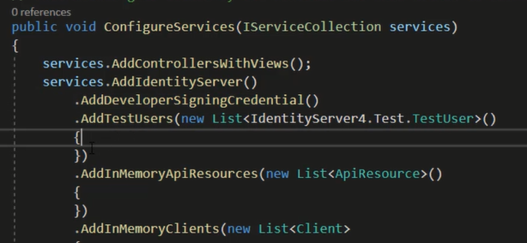
نکته مهمی که identity server4 دارد بحث یوزر هاست یعنی یوزر هایی که در اینجا وجود دارند قابل شناسایی هستند
برای تست هم میتوانیم user test را اضافه کنیم
بحث مهم دیگر Resource api هایی هستند که از این سرویس استفاده میکنند
و بحث دیگر client ها یی هستند که قرار است از این بحث استفاده کنند یعنی وب سایتی هایی که قرار است از این روش خدمات بگیرند.

public void ConfigureServices(IServiceCollection services)
{
string cs = @"Data Source=.;Initial Catalog=IdentityServer;Integrated Security=true;";
var miAssembly = typeof(Startup).GetTypeInfo().Assembly.GetName().Name;

services.AddControllersWithViews();
services.AddIdentityServer()
.AddDeveloperSigningCredential()
.AddTestUsers(ConfigIdentityServer.GetUsers())
.AddConfigurationStore(option=>
{
option.ConfigureDbContext = b =>
b.UseSqlServer(cs, sql => sql.MigrationsAssembly(miAssembly));
})
.AddOperationalStore(option=>
{
option.ConfigureDbContext = b =>
b.UseSqlServer(cs, sql => sql.MigrationsAssembly(miAssembly));
option.EnableTokenCleanup = true;
})
;
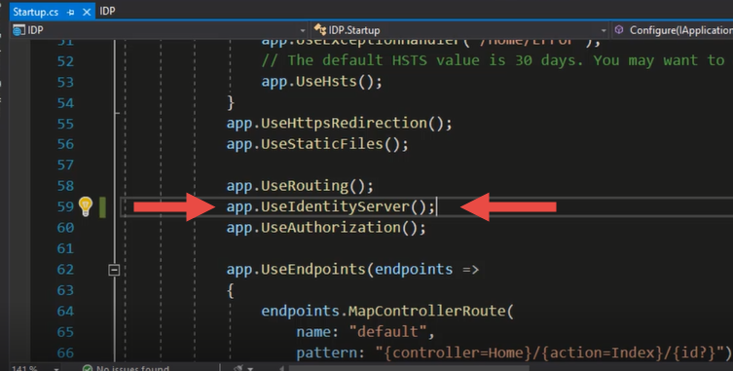
.
سپس پروژه را اجرا میکنیم و به ادرس زیر میرویم
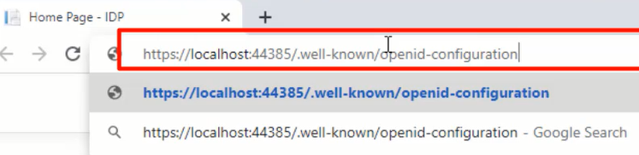
.
اگر جیسون زیر را دریافت کردید یعنی درست نصب کرده اید
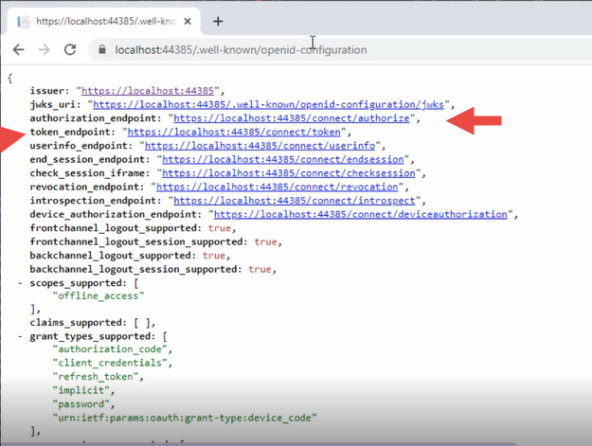
.........................

نصب UI برای Identity Server
برای اینکار میتوانیم از کد اماده ای که وجود دارد استفاده کنیم
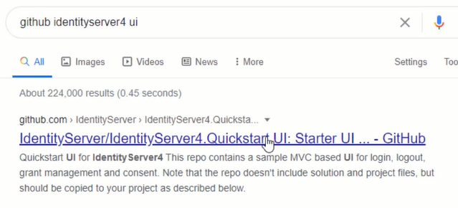
.
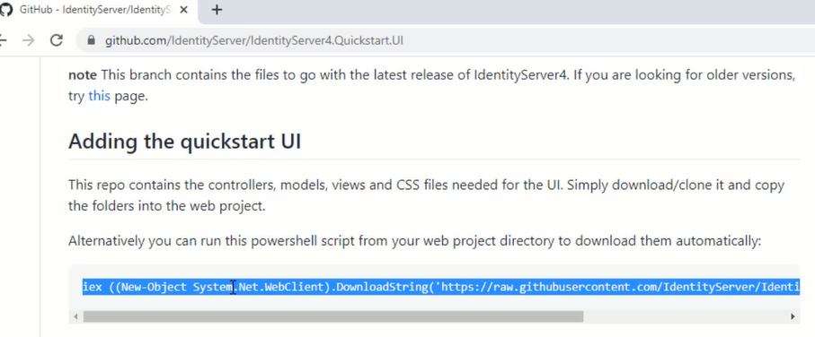
وارد مسیر پروژه میشویم و powershel انرا نصب میکنیم
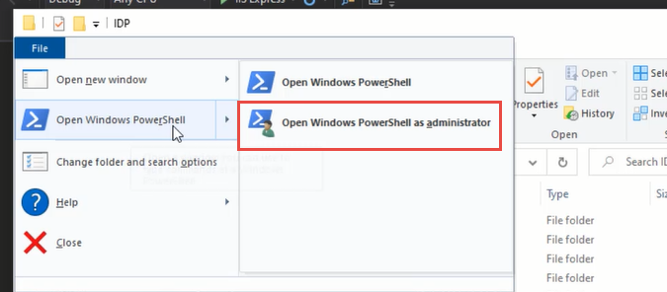
.
فولدر های زیر در مسیر پروژه ایجاد میشوند
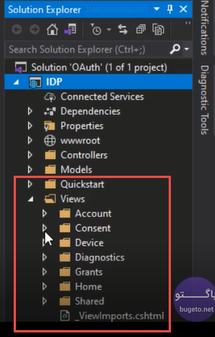
.
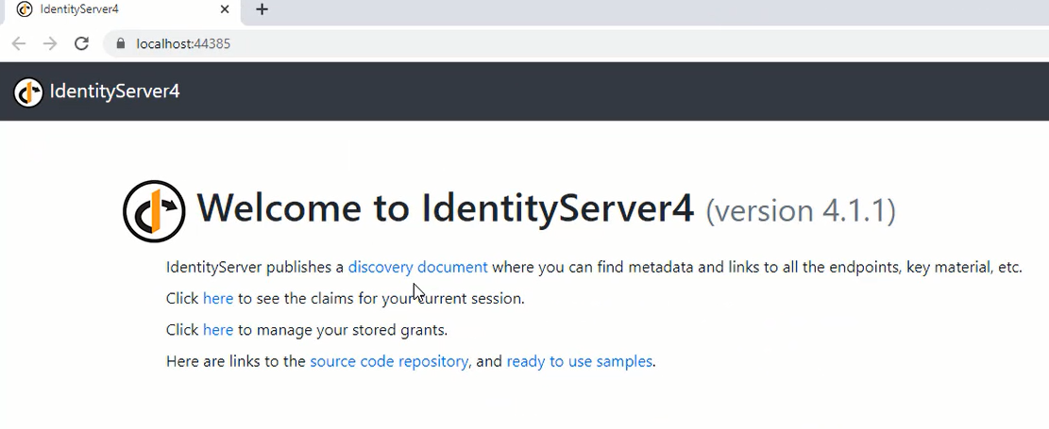
.
اگر روی discovery document کلیک کنید
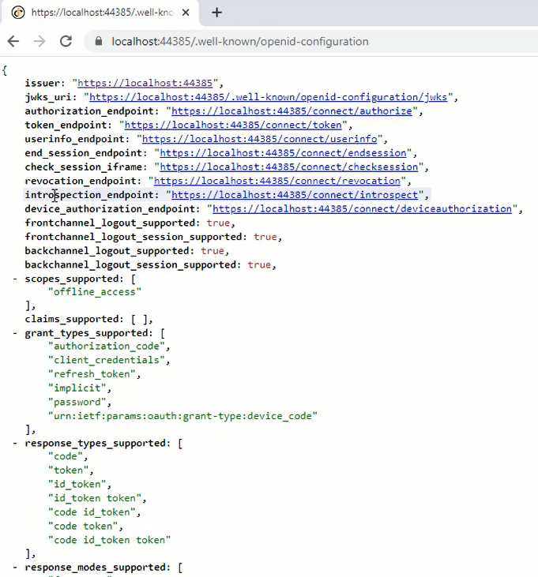
میتوانید افزونه jsonview را بر روی کروم نصب کنید تا بصورت مرتب نمایش دهد
.
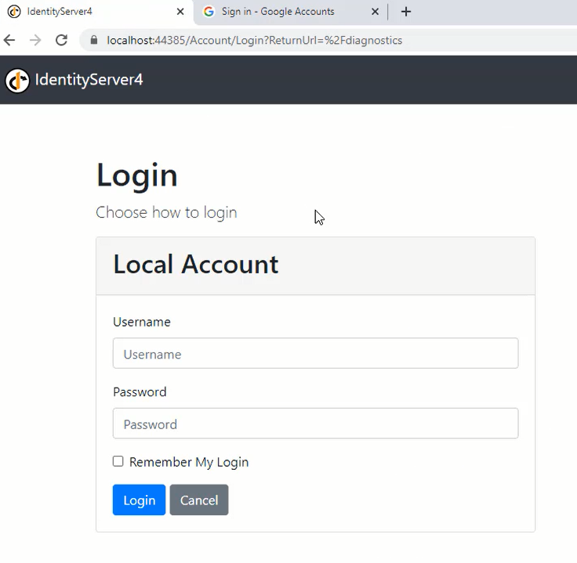
.
کلاینت ها در این صفحه لاگین میکنند و سپس به سمت آدرس کلاینت برگشت میخورند
این صفحه دقیقا همان کار لاگین گوگل را انجام میدهد
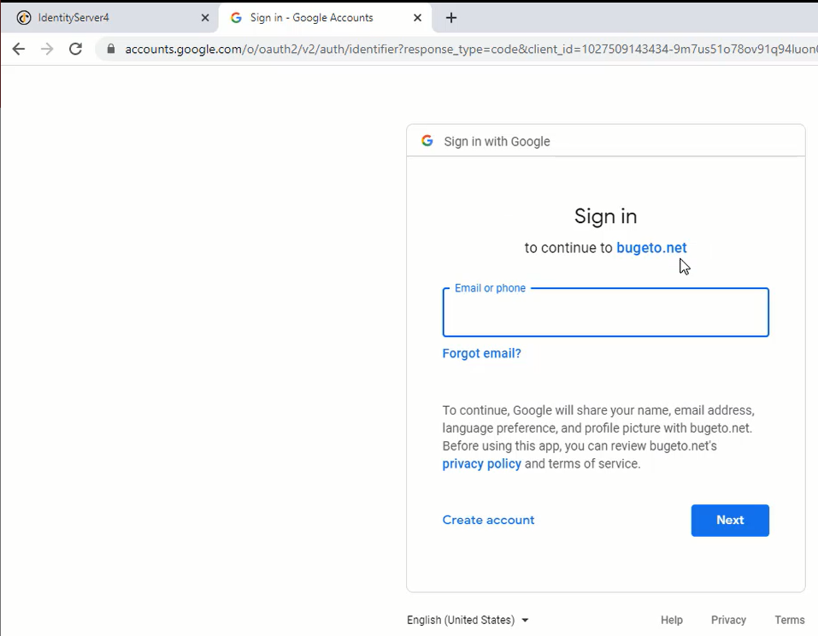
.

کاربران در identity server
در این قسمت قصد داریم یوزر ها را تعریف کنیم
یوزر ها که در این قسمت تعریف میشوند کلا استاتیک هستند و نمیتواند داینامیک باشند و برای محیط تست استفاده میشود در اینده از دیتابیس میگیریم
میخواهیم یک یوزر اضافه کنیم که بتونه بر روی idp لاگین کند

